2023年國際書展暨蔬食博覽會系列活動2
各級學校績優社團展演申請計畫
一、依據：「2023國際書展暨蔬食博覽會活動企劃書」辦理。
二、目標：
（一）配合「2023國際書展暨蔬食博覽會」主題，邀請本市各級學校績優社團表演展現才藝，讓博覽會活動更豐富多元。
（二）結合十二年國教理念與實施策略，建立展能平台，展現績優社團活動成果，並提供校際互相觀摩學習之機會。
三、活動日期：112年11月4日（星期六）至11月12日（星期日）。
四、表演地點：
(一) 11/7(二)地點：佛陀紀念館禮敬大廳大堂(室內場地，演出者：20~30人，可容納約100名觀眾，場地示意圖請參閱附件)
(二) 11/9(四)~11/10(五)地點：佛陀紀念館雙閣樓人文空間(室內場地，演出者：5~6人，可容納約50名觀眾，場地示意圖請參閱附件)
五、實施方式：
（一）申請時段：書展期間112年11月7日、9日、10日，提供各級學校績優學生社團申請參加展演活動，錄取的社團一天演出2場次，上午場10:00至10:20、下午場13:00至13:20。
（二）表演內容及方式：由各校依據本次書展主題自行安排訂定。
（三）表演時間：每場次以20分鐘為限。
（四）展演團隊之道具、設備、服裝等均需自行準備。
六、表演內容：
（一）表演形式：符應國際書展暨蔬食博覽會目標，以音樂、戲劇、舞蹈或偶戲等展演，推動三好運動。
（二）建議主題：全民閱讀、品德教育、人文關懷等。
（三）表演內容：音樂表演、舞台劇、行動劇或其他民俗技藝社團表演（劍道或武術表演不建議）。
七、佛陀紀念館支援項目：
（一）有關樂器借用相關問題，可逕洽佛陀紀念館聯絡窗口：覺均法師，電話：07-6563033分機4197。
八、申請方式：
（一）報名時間自即日起至112年10月3日（星期二）止，請填具申請表（如附件一），核印後公文交換或郵寄至鳳翔國小（高雄市鳳山區鳳育路63號）李仁達主任彙整。為利後續證書製作，請同時提供電子檔，於期限內寄至hardwayli@fly.kh.edu.tw
（二）各校績優社團展演申請結果及表演時段預定於10月16日（星期一）公告於高雄市政府教育局網站，另以電話通知各申請學校。
九、聯絡單位：
（一）國小組（總窗口）：鳳翔國小李仁達主任，聯絡電話：07-7922751分機30。信箱：hardwayli@fly.kh.edu.tw
（二）國中組：前金國中黃文智組長，聯絡電話(07)2725981，分機420。信箱：bryce3425@hotmail.com
十、交通、午餐、假別及獎勵：
（一）人員交通：申請表演錄取之學校，由活動大會交通組統一安排交通車接送，每校以40人以下（含表演學生、指導老師或家長）。
（二）器材運送：若需樂器車，由學校自行接洽，費用由佛館核支。
（三）午餐：參加展演之學校師生，由佛館提供午餐。
（四）申請參加展演活動之社團，指導老師、學校行政人員均核予公假登記（教師課務自理），俾利全程指導學生，參加之學生由各校給予公假並鼓勵表演當日全程參與書展活動。
（五）獎勵：
1.參加展演活動之學生（表演學生、服務同學）於活動圓滿結束後，由所屬學校依權責從優敘獎。
2.參與本活動之師生，專案陳報高雄市政府教育局頒發服務學習證書（每場次表演核發4小時服務學習時數），藉以勉勵教師及學生積極之表現。
3.參加展演之學校，各校行政人員及指導老師（每校以2位為限）於活動結束後各敘嘉獎乙次，以資鼓勵。
十一、其他注意事項：
（一）演出當日上午9:10至9:40提供表演社團30分鐘走位、彩排與試音時間，各社團報名完畢後將視各校需求評估是否需聯合場勘，時間另行公告。
（二）借用物品需求可填寫於附件一申請表中，現場無法臨時提供物品借用。
（三）因全館為徒步區，除樂器車外禁止車輛入館。
（四）來回佛館之交通車費用將配合本次國際書展校外教學方案執行，並由佛陀紀念館提供午餐餐盒。
（五）各校提供之社團照片及文字介紹將於2023國際書展暨蔬食博覽會活動網頁及人間福報露出。
（六）請加強生活教育—守秩序/有禮貌/愛整潔/重環保，展現學校績優社團學生的好品質。
十二、本項活動所需經費由財團法人佛光山文教基金會全額贊助。
十三、本計畫陳報高雄市政府教育局核定後實施，修正時亦同。

2023年國際書展暨蔬食博覽會
附件一
各級學校績優社團展演申請表
學校全銜
地址
承辦人 |  |  |  |  |  | 連絡電話
指導老師 |  |  |  |  |  | 隨行老師
表演形式 | □音樂 □戲劇 □舞蹈  □技藝表演  □其他__________ |  |  |  |  | 表演人數 |  |  | 人
表演日期 | 時間備註 |  |  | 時段
表演日期 | 上午10:00-10:20  下午13:00-13:20 |  |  | 11/7(二) |  |  |  | 11/9(四) |  |  |  | 11/10(五)
表演地點 |  |  |  | 禮敬大廳大堂 |  |  |  | 雙閣樓人文空間 |  |  |  | 雙閣樓人文空間
車輛需求 | □1輛（40人以下） 樂器車：□需要 □不需要
借用物品及需求  (若無預先提出，恕演出當日無法臨時提供) |  |  | □演出用椅子(白色海灘椅) /20張  □麥克風：無線手握 /4支  □麥克風架 /5支  □譜架 /20支  □樂器： □其他
表演內容  （請詳填） |  |  | 演出名稱/總時間：  演出曲目/時間（請依序填寫）：  1.  2.  演出介紹(約300字)：
表演同學名單
年級/班級 |  | 姓名 |  | 年級/班級 | 姓名 |  | 年級/班級 |  |  | 姓名 | 年級/班級 |  | 姓名
備註—1.表演日期、時段將視所有社團報名狀況後調整。2.請提供8張演出照片，解析度300dpi以上，照片及文字介紹將於國際書展活動網頁及人間福報露出。3.學生名單為後續製發服務學習證書之依據，請完整填寫。

承辦人 單位主管 人事室 校長

樂器清冊
附件二
序號 | 名稱 | 備註 | 圖片
1 | 直立式鋼琴
2 | 古箏 | 含架子
3 | 吊鈸(含架子) | 狀況良好 | 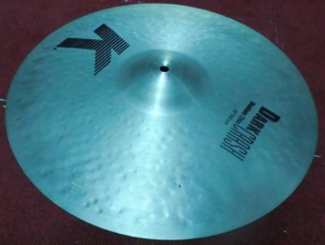
4 | 大鈸 | 狀況良好 | 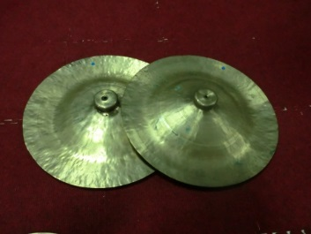
5 | 中鈸 | 狀況良好 | 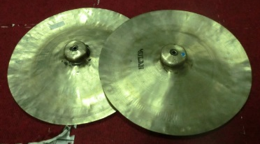
6 | 小鈸 | 狀況良好 | 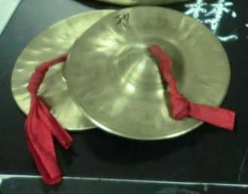
7 | 大低鑼(含架子) | 狀況良好 | 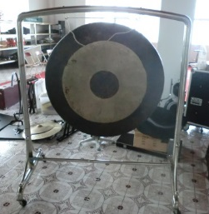
8 | 低鑼  (含架子) | 狀況良好 | 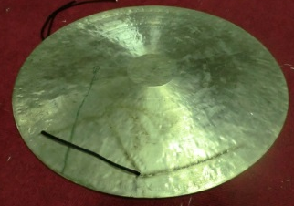
9 | 大鑼 | 狀況良好 | 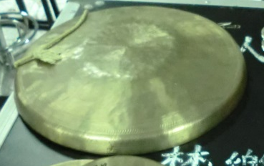
10 | 小鑼 | 狀況良好 | 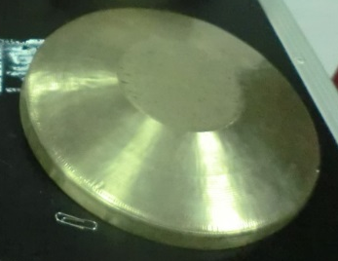
11 | 高音木琴 | 狀況良好 | 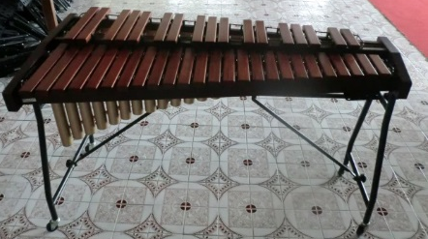
12 | 小鐵琴 | 狀況良好 | 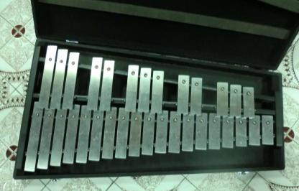
13 | 罄(大、中、小) | 狀況良好 | 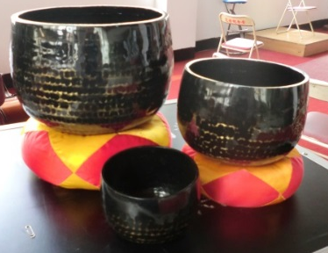
14 | 木魚組(含架子) |  | 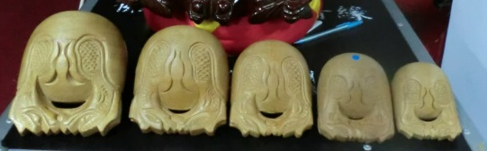
15 | 木魚 | 狀況良好 | 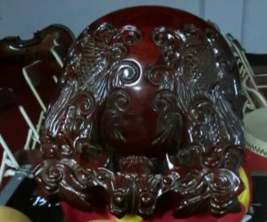
16 | 南梆子 | 狀況良好 | 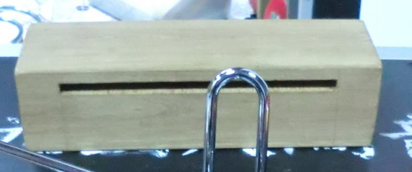
17 | 梆子 | 狀況良好 | 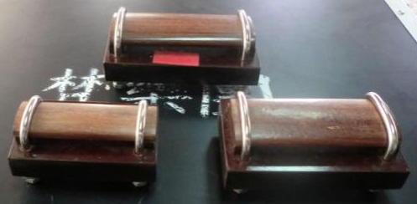
18 | 三角鐵 | 狀況良好 | 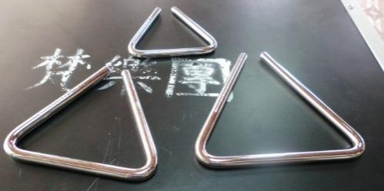
19 | 風鈴 | 狀況良好 | 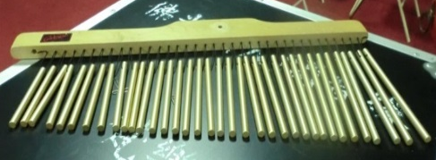
20 | 彈簧盒 | 狀況良好 | 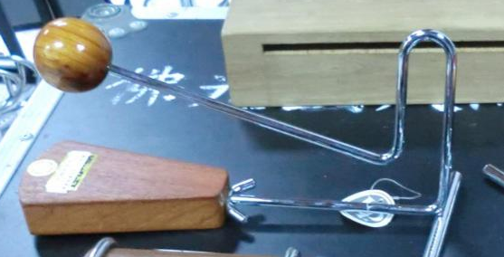
21 | 沙鈴 | 狀況良好 | 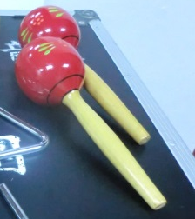
22 | 打擊桌 | 附架子。狀況良好 | 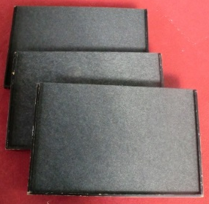
23 | 排練用譜架 | 20個 | 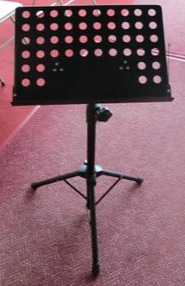

附件三：場地示意圖
序 | 場地 | 圖片 | 表演人數 | 觀眾人數
1 | 禮敬大廳大堂 | 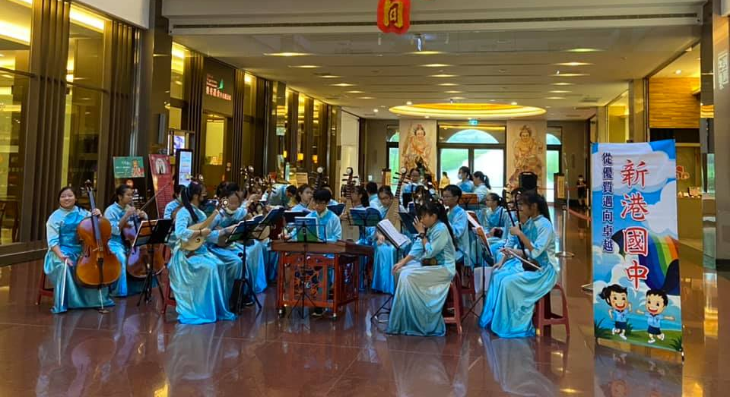  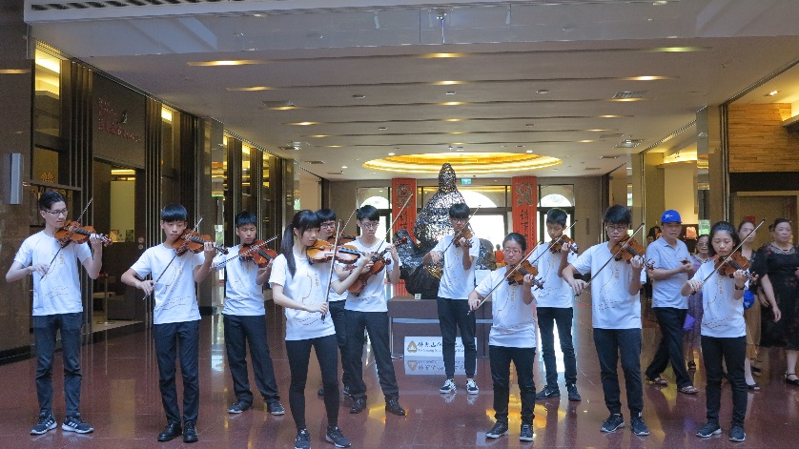 | 20-30 | 100
2 | 雙閣樓人文空間 | 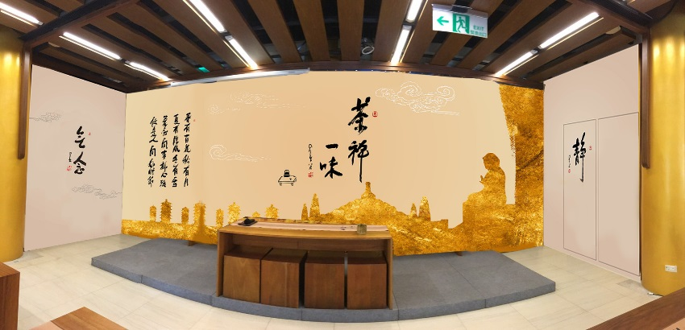  備註：桌椅會移除 | 5-6 | 50

